ДЕМО 02 · ПРОГНОЗНЕ ОБСЛУГОВУВАННЯ
Побачте відмову, перш ніж вона виставить рахунок

Монітор парку з десяти насосів, що прогнозує залишковий ресурс і видає рекомендацію щодо обслуговування лише для того активу, якому це справді потрібно.
▌ ADVISORY Лише рекомендації — без автономного запису

АВТОР Раковський Дмитро · ВЕРСІЯ Демо повного прогону 02 · ДАТА 2026 · РЕПОЗИТОРІЙ github.com/rakovpublic/jneopallium
Незапланований простій — це дорогий режим відмови, а звичні засоби захисту хибні обидва: обслуговуйте все за фіксованим календарем — і марнуєте гроші на справні машини; чекайте поломки — і платите простоєм. Ця демонстрація спостерігає за парком із десяти насосів упродовж довгого прогону, відстежує вібрацію й температуру підшипників кожного й прогнозує залишковий ресурс — а потім мовчить про справні насоси й видає рекомендацію лише для того, що деградує.

Що це таке
Демо 02 моделює прогнозне обслуговування за потоком телеметрії у стилі MQTT/Sparkplug від десяти насосів. Його межа безпеки — ADVISORY: воно рекомендує, а рішення ухвалює планувальник — жодного автономного запису назад до активу немає. Мережа має п'ять шарів (розмір 5·4·3·2·3) — достатньо, щоб перетворити сиру телеметрію на оцінку стану по кожному активу й цільову рекомендацію.

Як це влаштовано
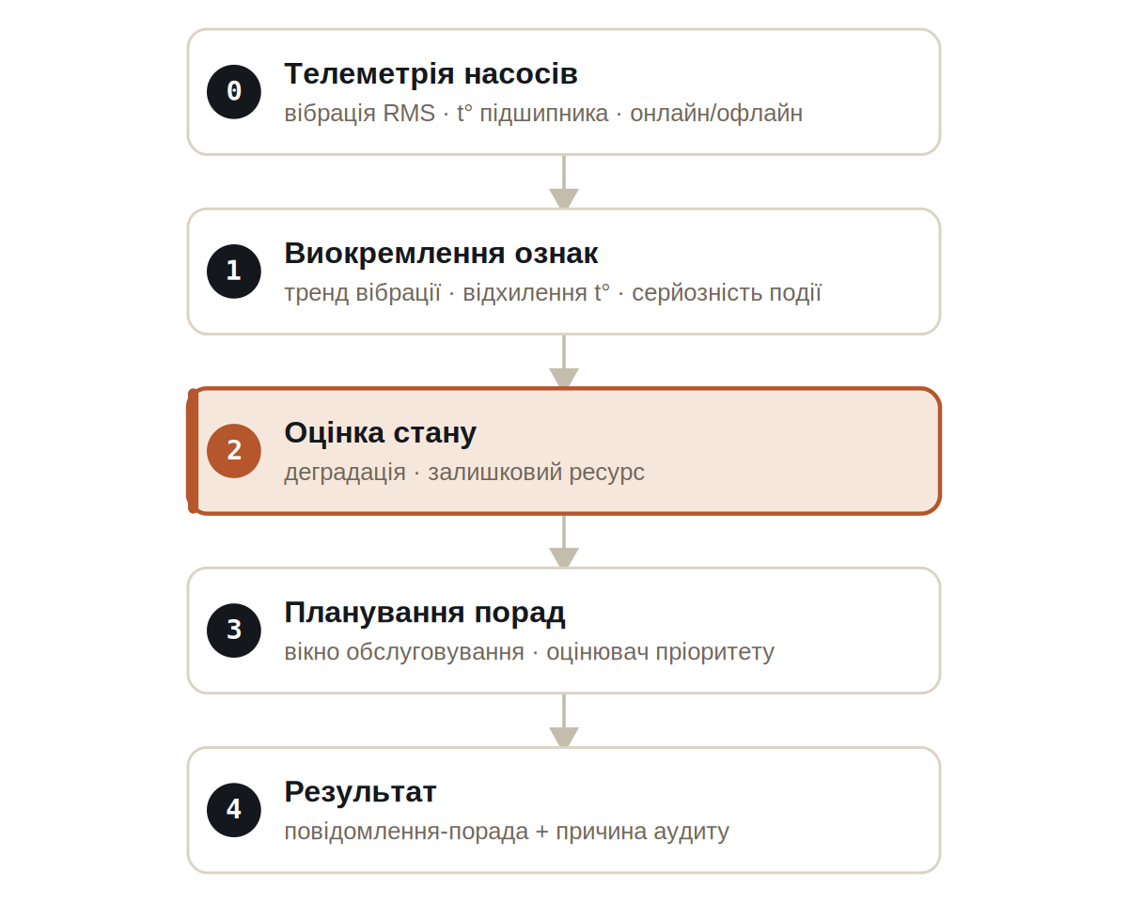
Рис. П'ять шарів, від сирої телеметрії до цільової рекомендації з причиною аудиту.
Сигнали типізовані наскрізно: VibrationSignal і BearingTempSignal несуть сиру телеметрію, DeviceEventSignal несе переходи онлайн/офлайн, DegradationSignal і RemainingUsefulLifeSignal несуть оцінку стану, а MaintenanceAdvisorySignal несе рекомендацію.

Що воно робить
По парку з'являються три патерни, і мережа обробляє кожен правильно.
- Насос, що деградує (pump-03), показує зростання тренду вібрації; його прогнозований залишковий ресурс різко падає, і він отримує рекомендацію щодо обслуговування.
- Справний насос (pump-00) тримається стабільно; його залишковий ресурс лишається високим, і він не отримує поради в тому ж вікні.
- Насос, що зникає з мережі (pump-07, після тіку 8), породжує пораду про офлайн-стан, а не мовчки ігнорується.

ПРИМІТКА
Важлива дисципліна: справний насос отримує нуль порад у тому ж вікні, де насос, що деградує, отримує одну. Цінність не в тому, щоб позначати все — а в тому, щоб позначити правильний актив.

Докази
Демонстрація працює детерміновано тисячу тіків — достатньо, щоб повільний тренд деградації відділився від базового шуму.

ДОКАЗИ ВЕРИФІКАЦІЇ
Тіки | 1000 / 1000
pump-03, що деградує | залишковий ресурс 40,0, порада видана
Справний pump-00 | залишковий ресурс 950,0, без поради
Офлайн pump-07 | порада про офлайн після t8
Вердикт | PASS

Як це запустити
1 Зберіть
Зберіть воркер і JAR моделі демонстрації.
mvn -q -pl worker -am package
2 Запустіть через точку входу фреймворку
Entry завантажує JAR моделі й контекст через реальний локальний шлях.
java -cp demo-model.jar \
com.rakovpublic.jneuropallium.worker.application.Entry \
local file:///path/to/demo-model.jar \
com.rakovpublic.jneuropallium.worker.demo.fullrun.runtime.DemoJsonContext \
context.json
3 Перевірте
Прочитайте поради по тіках і причини аудиту.
ls target/jneopallium-fullrun-demos/demo-02-pump-maintenance/

Чому ADVISORY
Рішення про обслуговування належать планувальнику, а не моделі, тож межа за задумом рекомендаційна — демонстрація ніколи нічого не планує й не вимикає сама. Щоб запустити її на живому парку, ви замінюєте макетний край телеметрії реальним підписником MQTT/Sparkplug, зберігаючи типізований контракт сигналів і рекомендаційну межу. Рекомендація, перевірена проти детермінованої траси, надходить так само з живого потоку, і рішення досі належить людині.

